1. **Situering van de procedure: reactiebeleid van relatievorming en seksualiteit**

Deze procedure situeert zich binnen de procedure ‘Preventie van misbruik en geweld’.

Binnen ‘Preventie van misbruik en geweld’ wordt volgende opsplitsing gemaakt:

Deel 1: Agressiebeleid

Deel 2: Relatievorming en seksualiteit

In deze procedure wordt het reactiebeleid van relatievorming en seksualiteit beschreven.

1. **Beschrijving van de procedure: reactiebeleid van relatievorming en seksualiteit**

* Detecteren, stoppen en begeleiden van seksueel grensoverschrijdend gedrag
* Ontdekken en werken met (seksueel) grensoverschrijdend gedrag begint dikwijls met vermoedens. Daarom is het essentieel om als professional hiervoor alert te zijn en ruim te observeren.
* Hoe omgaan en reageren op grensoverschrijdend gedrag?
* Aantal belangrijke zaken voor het reageren op seksueel grensoverschrijdend gedrag:
  + Gedrag heeft een functie.
  + Problematisch gedrag wijst op een (onderliggende) hulpvraag
  + De (professionele) opvoeder moet zorgen dat er afstemmen is tussen kind en zijn systeem
  + We moeten aansluiten bij zowel positieve als negatieve factoren in het systeem
* ALS SGG gepleegd is 🡪 reageren vanuit SENSOA vlaggensysteem, MAAR na de situatie bekijken hoe het terug een stapje lager kan in de piramide, namelijk naar het preventiebeleid 🡪 wat leren we uit deze situatie? Wat kunnen we binnen het preventieluik doen voor deze cliënten om zulke situaties een volgende keer te voorkomen
* Passende hulpverlening na een incident, zowel voor dader als slachtoffer.

SENSOA:

In MPI Oosterlo werken we met de methodiek Sensoa Vlaggensysteem in het omgaan en reageren op seksueel (grensoverschrijdend gedrag):

de kern van het **sensoa vlaggensysteem** is zowel het pedagogische adequaat inschatten, het bespreekbaar maken van seksueel (grensoverschrijdend) gedrag en het daarop (pedagogisch) adequaat reageren.

Voor het correct inschatten van het gedrag, wordt gebruik gemaakt van zes criteria, vier vlaggen en een normatieve lijst. Aan de vlaggen wordt een pedagogische reactie gekoppeld.

StuurwielDef OL.pdf

Bij het inschatten van seksueel gedrag baseert het Sensoa Vlaggensysteem zich op een aantal fundamentele criteria of maatschappelijke waarden, die ook onderliggend zijn aan rechten, wetten, maatschappelijke conventies e.d., en als uitgangspunt wordt genomen dat het gedrag geen schade mag betrokkenen, noch aan e persoon zelf, noch aan andere betrokkenen. Er wordt hierbij steeds uitgegaan van diegene die verantwoordelijk is voor het gedrag.

Op basis van zes criteria (wederzijdse toestemming, vrijwilligheid, gelijkwaardigheid, passend voor de ontwikkeling of leeftijd, gepast voor de context en zelfrespect) wordt aan het gedrag (of de gevoelens en gedachten) een vlag toegekend. Als alle criteria oké zijn krijgt het gedrag een groene vlag. Afhankelijk van het aantal criteria dat niet oké is en de ernst van de overschrijding krijgt het gedrag een gele, rode of zwarte vlag toegekend. Seksueel gedrag wordt gezien als grensoverschrijdend als aan één van deze voorwaarden (criteria) niet wordt voldaan.

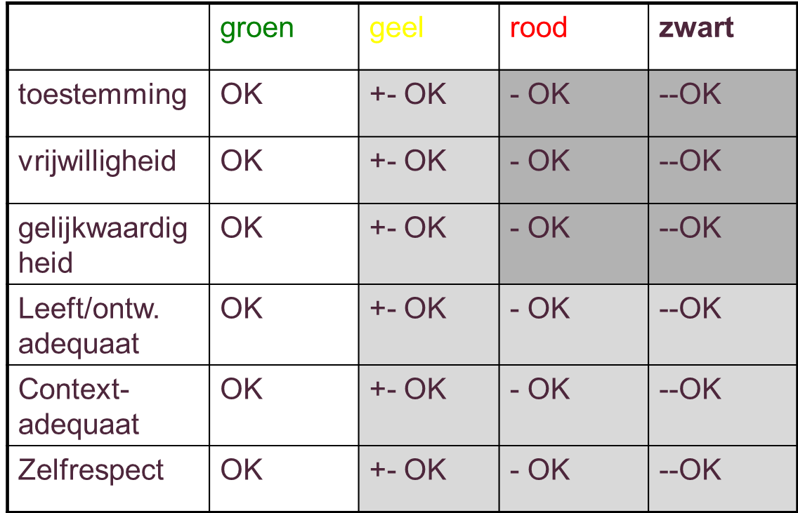

Seksueel grensoverschrijdend gedrag (bleekgrijze zone) is elke vorm van seksueel gedrag van of seksuele toenadering ten aanzien van een kind of jongere, in verbale of fysieke zin, waarbij het seksueel gedrag aan één of meerdere van de volgende criteria niet voldoet: wederzijdse toestemming (geel), vrijwilligheid (geel), gelijkwaardigheid (geel), passend bij leeftijd of ontwikkeling (geel, rood of zwart), gepast voor de context (geel, rood of zwart) en zelfrespecterend (geel, rood of zwart)

Seksueel misbruik (donker grijze zone) is elke vorm van seksueel grensoverschrijdend gedrag in verbale of fysieke zin, opzettelijk of onopzettelijk, waar duidelijk (rood of zwart) geen wederzijdse toestemming voor bestaat, en/of dat op één of andere manier afgedwongen is en/of waarbij het slachtoffer veel jonger is of in een afhankelijkheidsrelatie staat.

Hoe (pedagogisch) reageren op seksueel (grensoverschrijdend) gedrag vertrekt vanuit de toegekende vlag. Door de manier van reageren willen we als begeleider probleemgedrag verminderen en gezond gedrag stimuleren. Er wordt gestart met een kortetermijnreactie, die voortvloeit uit de toegekende vlag. Daarnaast is het ook steeds belangrijk na te denken over de lange termijn: welke algemene pedagogische basisstrategieën zijn nodig om gezond seksueel gedrag en weerbaarheid aan te leren, en preventief of reactief te handelen bij seksueel grensoverschrijdend gedrag?

Specifiek voor onze doelgroep moeten we ook onze korte en lange termijn reacties aanpassen op het (aan)kunnen van de cliënt: non-verbale reactie en na te denken over het ingrijpen in de context om uitlokkende en instandhoudende factoren van het gedrag zoveel mogelijk uit te schakelen.

**Handelingsprotocol en klachtenregeling**

* Stappen die een professional kan zetten wanneer er een vermoeden, onthulling of vaststelling is van seksueel grensoverschrijdend gedrag of seksueel misbruik.
* Afhankelijk van kleur vlag
* BIJ ROOD EN ZWART:
  + Zorg voor veiligheid binnen de leefgroep, stoppen van het grensoverschrijdende gedrag.
  + Zorg voor slachtoffers en dader
  + Inlichten van + zorg voor ouders/familie
  + Oprichten van een noodteam dat de aanpak coördineert en opvolgt
    - Later te nemen stappen:
      * T.o.v. de leefgroep
      * T.o.v. het slachtoffer (s)
      * T.o.v. de dader
      * T.o.v. de familie/ouders en verantwoordelijke diensten
      * T.o.v. de begeleiding en het team
      * Externe contacten